Международный интернет-конкурс «Страница семейной славы».

Мой папа- участник чеченской войны.

Шабаева Самира Рафиковна,

учащаяся 1б класса МБОУ СОШ с. Индерка

Сосновоборского района

Пензенской области

**Цель моей работы:** рассказать о моём отце, об участнике Чеченской войны, о его службе.

**Задачи:**

- узнать немного о войне, и военной и послевоенной жизни моего папы;

- понять то, что стыдно не знать прошлое, либо «без прошлого нет будущего».

Война - явление страшное, жестокое. Но пока существует на земле злоба, ненависть, будут существовать и войны, которые наносят раны людям, уносят из жизни.

Российским людям свойственна особая любовь к своей Родине. Эта любовь испокон веков проявляется в их готовности защищать, не жалея жизни, своё Отечество.

Я хочу рассказать о ветеране боевых действий в Чечне, моём папе.

Что мы знаем о той войне и о людях? Почти ничего, а должны знать, забывать прошлое нельзя. И память будет жива, пока мы об этом помним, пока мы об этом говорим. И мы должны быть благодарны тем людям, которые отстояли для нас Родину.

**Немного истории…**

Что это за война, на которой был мой отец?

Первая чеченская война (официально называлась  *Восстановление конституционного порядка в Чеченской Республике*), (другие названия -*Чеченский конфликт,*  *Первая чеченская кампания*.  Боевые действия на территории [Чечни](http://ru-wiki.ru/wiki/%D0%A7%D0%B5%D1%87%D0%BD%D1%8F) и приграничных регионов [Северного Кавказа](http://ru-wiki.ru/wiki/%D0%A1%D0%B5%D0%B2%D0%B5%D1%80%D0%BD%D1%8B%D0%B9_%D0%9A%D0%B0%D0%B2%D0%BA%D0%B0%D0%B7) между войсками [России](http://ru-wiki.ru/wiki/%D0%A0%D0%BE%D1%81%D1%81%D0%B8%D1%8F) и [непризнанной](http://ru-wiki.ru/wiki/%D0%9D%D0%B5%D0%BF%D1%80%D0%B8%D0%B7%D0%BD%D0%B0%D0%BD%D0%BD%D1%8B%D0%B5_%D0%B8_%D1%87%D0%B0%D1%81%D1%82%D0%B8%D1%87%D0%BD%D0%BE_%D0%BF%D1%80%D0%B8%D0%B7%D0%BD%D0%B0%D0%BD%D0%BD%D1%8B%D0%B5_%D0%B3%D0%BE%D1%81%D1%83%D0%B4%D0%B0%D1%80%D1%81%D1%82%D0%B2%D0%B0) [Чеченской Республикой Ичкерия](http://ru-wiki.ru/wiki/%D0%A7%D0%B5%D1%87%D0%B5%D0%BD%D1%81%D0%BA%D0%B0%D1%8F_%D0%A0%D0%B5%D1%81%D0%BF%D1%83%D0%B1%D0%BB%D0%B8%D0%BA%D0%B0_%D0%98%D1%87%D0%BA%D0%B5%D1%80%D0%B8%D1%8F) с целью взятия под контроль территории Чечни, на которой в [1991 году](http://ru-wiki.ru/wiki/1991_%D0%B3%D0%BE%D0%B4) была провозглашена Чеченская Республика Ичкерия.

Официально конфликт определялся как «меры по поддержанию конституционного порядка», военные действия назывались «первой чеченской войной», реже «российско-чеченской» или «русско-кавказской войной». Конфликт и предшествующие ему события характеризовались большим количеством жертв,

**Служба солдата российской армии.**

Мой папа, Шабаев Рафик Искандярович родился 14 февраля 1977 года, в простой семье. Рос, как обычные деревенские дети, подвижным, активным, жизнерадостным. Выполнял любую деревенскую работу добросовестно. С самого детства мечтал служить в армии. Для этого старался учиться хорошо, занимался спортом. С 1984 по 1992 годы учился в Индерской средней школе и получил неполное среднее специальное образование. Не успел он отучиться, в 1995 году его призвали в армию. Служил он в городе Благовещенске Амурской области, после учебки их отправили на боевые действия в Чечню. В Чечне он был заместителем командира разведвзвода. С 1 мая по 30 ноября 1996 года служил в развед роте героя России, майора Алтодарова в Чеченской республике.

Папа очень хорошо вспоминает о своих сослуживцах и друзьях, с которыми до сих пор поддерживает дружеские отношения. Многому научили его годы службы. Выдержке, трудолюбию, умению держать слово, быть готовым к разным жизненным ситуациям.

В 1996 году 6 августа был ранен в ногу, в живот и руку. Был демобилизован в 1997 году в июне.

Папа был награжден нагрудными знаками и медалями. У него 5 нагрудных знаков за отличие в службе, 4 медали и 1 орден за боевые заслуги

Патриотизм, любовь к Родине и преданность ей, стремление защищать её от врагов, своими делами служить её интересам – чувство великое и необходимое, чувство долга.

Участие российских солдат в войнах и вооруженных конфликтах – это воинский долг, и это не обсуждается, и мой папа его выполнил полностью.

Не плачь! Ведь как бы жизнь не била…

Не разорвать меня ей на куски!

Я представляю, как ты будешь рада,

Когда к тебе вернусь я из Чечни…

После службы папа окончил учёбу в лесном училище, и женился на моей маме в 2000 году. С 2004 по 2008 год папа получил высшее образование в ПГТУ- Поволжском государственном техническом университете.

Война для папы - очень больная страница жизни. Когда рассматривает фотографии с армии, у него появляются слёзы на глазах.

И я понимаю, что у него есть друзья, многие из которых не вернулись домой. Мы знаем и помним. Вечная им память!

«Не дай бог, узнать вам, что такое война…» ,- сказал мне папа, когда в очередной раз вспоминал о службе. А ведь он прав! У этой войны пока ещё нет истории. Она не написана. Но у этих войн есть свидетели. Тысячи свидетелей. Именно живая память, потому что живы те, кто участвовал в ней. Живая, потому что память о погибших свято хранят их товарищи по оружию, их семьи, близкие. И память это будет жива, пока мы об этом помним, пока мы об этом говорим. И мы не должны забывать и должны быть благодарны тем, которые отстояли для нас Родину, потому что без «прошлого нет будущего».

Вот прошло уже много лет с той войны , и мне хочется от имени своего отца и от себя сказать большое спасибо участникам этой войны.

Вы много сделали такого

Чтоб на Земле оставить след.

Желаем вам здоровья, счастья,

И долгих, долгих лет.

Мой папа для меня - настоящий герой. Он - самый лучший на свете.

У него есть свои увлечения. Он хорошо водит машину. На праздниках едет на рыбалку, на шашлыки, на охоту. Он берёт с собой нас и своих друзей. Любит смотреть по телевизору передачи о рыбалке про разные удочки и методы ловли. Ещё мой папа замечательно готовит. Он умеет и очень любит «куховарить». Правда, у него мало времени на это, но когда он всё-таки добирается до приготовления еды, получается так, что пальчики оближешь!

У моего папы невероятное чувство юмора, иногда мы все вместе просто «умираем» от смеха над его шутками. Вместе с тем, папа меня учит таким качествам, как мужество, ответственность, решительность, смелость.

Папа постоянно интересуется политикой, старается быть всегда в курсе всех событий, которые происходят в нашей стране, так и за рубежом. Мы с ним всегда обсуждаем различные события, он даёт мне полезные советы. В свободное время он занимается спортом.

На сегодняшний день мой папа, как сейчас говорят, - бизнесмен. У него своя мебельная дилерская компания. Работает он вместе с мамой. Каждую неделю на выходные уезжают в Москву. В Москве у нас есть мебельный магазин.

Мой папа умеет оберегать нашу семью, решать все проблемы быстро, но при этом очень переживает, когда у кого-нибудь из нас неприятности. Он знает, что быть отцом – это ответственная миссия, но она для него совсем не скучная и вполне выполнимая.

Он очень старается, чтобы нам было хорошо и наша семья жила дружно. Папа - для меня самый большой и важный человек. Я считаю, что мне повезло с отцом, и я горжусь им!

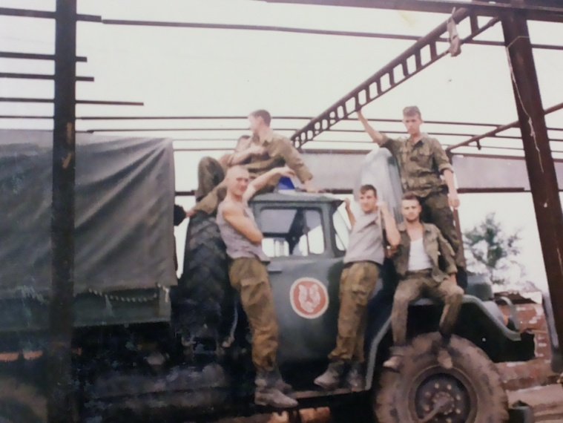**Приложение.**

